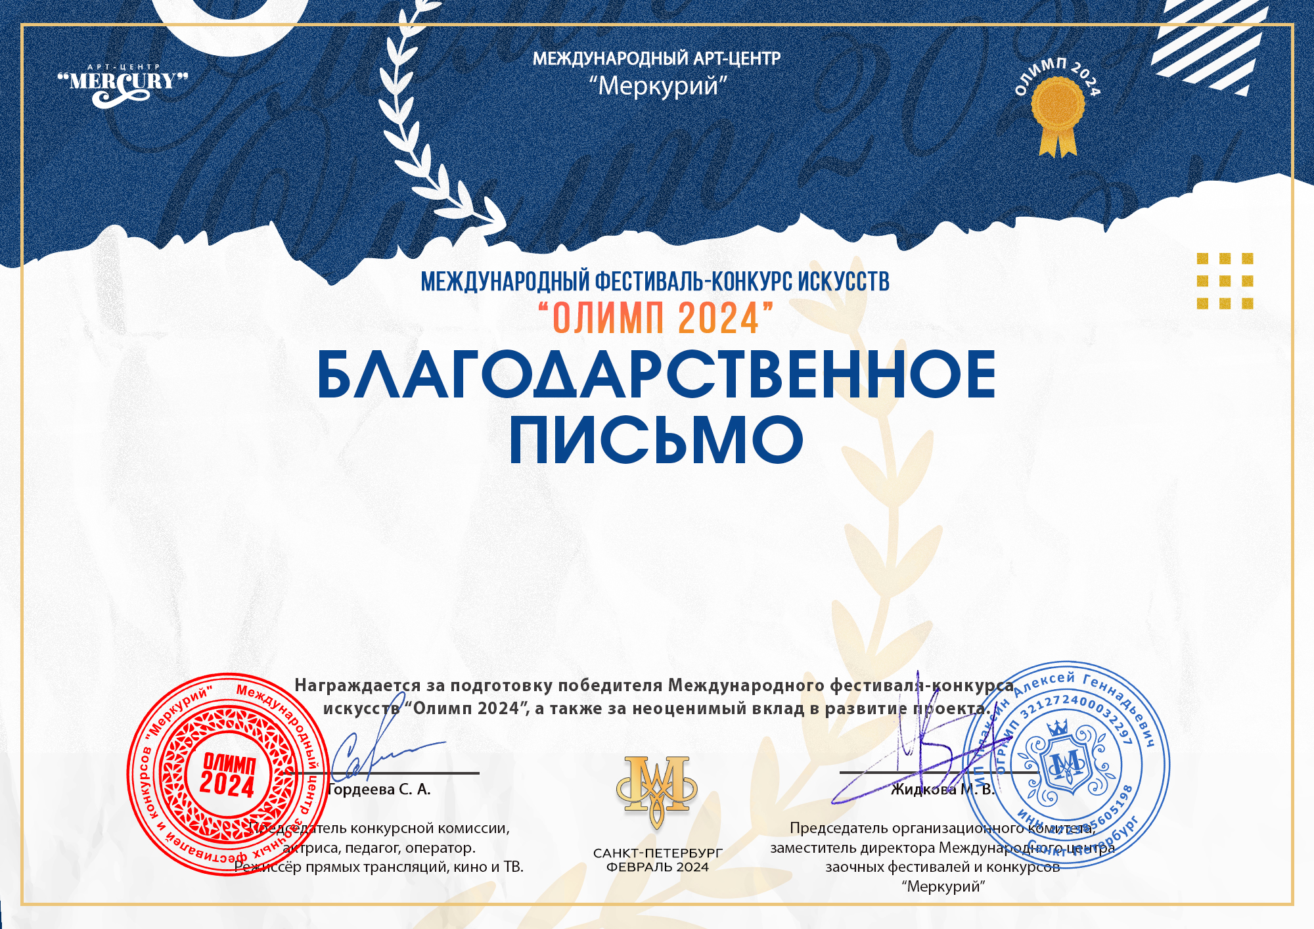

**Серия ОМ № 22389**

**Мосеева Анна Сергеевна**

(МАУ ДО «ДШИ «Ренессанс», Верхняя Салда)